PRESS RELEASE

報道関係各位

2018年1月18日

株式会社ダイレクトクラウド

ダイレクトクラウド、BCP(事業継続計画)を重視する企業向けに「災害対策・ディザスタリカバリ」オプションのサービスを開始

大震災などの自然災害のリスクに備えた災害対策・ディザスタリカバリにより、万が一、国内全ての拠点にて大規模な災害が同時発生した場合でもより高い可用性を実現。

法人向けオンラインストレージ「DirectCloud-BOX」を中心に様々なクラウドサービスを手掛ける株式会社ダイレクトクラウド（本社：東京都新宿区、代表取締役社長：安 貞善）は、自然災害へのリスクを低減し、BCP（事業継続計画）を重視される企業向けに、「DirectCloud-BOX」のビジネスプラン、プレミアムプランのオプションとして「災害対策・ディザスタリカバリ」の申込受付を2018年1月15日（月）より開始いたしました。

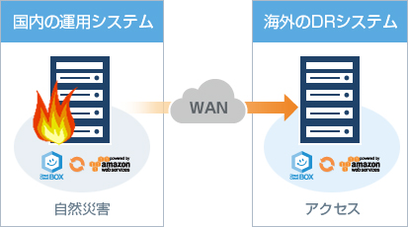

■３拠点でのデータセンターによる分散保存をさらに冗長化
DirectCloud-BOXでは、通常ファイル保存時に物理的に区分けされた日本国内3ヶ所のデータセンターにファイルが分散保存されます。
「災害対策・ディザスタリカバリ」ではさらに冗長性を高めるべく、DRサイトをシンガポールにて構築しています。
これにより、確実なファイル保存、迅速な復旧が可能となることから、システム障害などに直面しても、安定した運用を実現します。

また、様々な自然災害に関してリスクの高い日本においても、より高い可用性を実現しファイル消失のリスクを大幅に低減。事業継続性を飛躍的に向上します。
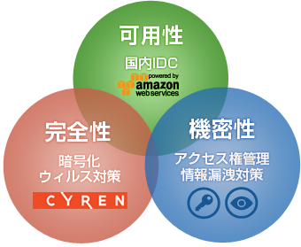

■DirectCloud-BOXの「災害対策・ディザスタリカバリ」概要
DirectCloud-BOXの災害対策・ディザスタリカバリは、クラウド業界におけるIaaSカテゴリのトップベンダー Amazon Web Services(AWS)の機能を利用しています。
お客様のアカウントのファイルバックアップを最小のコストで実現します。

・初期DRサイト設定後、ストレージ領域はリアルタイムで情報が更新されます。
・DRサイトのデータベース更新は毎日深夜～早朝の時間帯に実施。営業時間には最新の状態に更新されたファイルをダウンロード可能となります。

その他
・DRサイトにログインした場合、ダウンロードのみ可能となります。
・DRサイトはWEBブラウザのみ接続可能となります。

※対象プラン
DirectCloud-BOX の有料オプションサービス「災害対策・ディザスタリカバリ」をご利用いただくためには、ビジネス以上のプランと合わせての申し込みが条件となります。
既に利用している場合は、初期費用が別途必要となります。

※災害対策・ディザスタリカバリの利用料金および納期については別途、株式会社ダイレクトクラウドの問い合わせフォームからの確認となります。

導入前問い合わせフォーム
https://directcloud.jp/support/qna_before

災害対策・ディザスタリカバリ
http://directcloud.jp/about/func05#func05-n4

■法人向けオンラインストレージ「DirectCloud-BOX」概要
DirectCloud-BOXは、社内外でドキュメントを効率よく安全に共有・活用できるユーザー数無制限の法人向けオンラインストレージです。ゲスト招待、受取フォルダ、プレビュー、ファイルコメントなどの機能を使うことで、社内外間でコラボレーションを促進し、コスト削減と生産性の向上を実現します。また全社的に導入することで、社内のシャドーIT排除とコストダウンを両立できます。

関連ページ： http://directcloud.jp/

※DirectCloud-BOXの無料トライアルはこちら
https://directcloud.jp/download/webtrial

■会社概要
株式会社ダイレクトクラウド
本社 ： 〒160-0022 東京都新宿区新宿6-29-20 マツダビル 6F
代表者 ： 代表取締役社長 安 貞善
設立年月日： 2004年 5月
資本金 ： 99,100,000円
URL ： https://directcloud.co.jp/

■本プレスリリースに関するお問い合わせ
株式会社ダイレクトクラウド
担当 ： 田畑
TEL ： 03-5287-1866
FAX ： 03-3209-9455
E-Mail ： sales@directcloud.co.jp

